RAMA JUDICIAL DEL PODER PUBLICO

JUZGADO PRIMERO CIVIL DEL CIRCUITO DE SOCORRO

|  |  |  |  |  |  |
| --- | --- | --- | --- | --- | --- |
| proceso | Demandante | Demandado | Objeto de traslado | Termino de traslado | Radicado |
| Ejecutivo | Hospital M.B. de Socorro | Corpomedical sas y Otros | Recurso de Reposición en Subsidio el de Apelación contra auto de 9-7-2020  Recurso de reposición y petición de nulidad contra auto de mandamiento de pago | 3 días | 2018-00125-00 |

TRASLADOS

El Presente TRASLADO se fija hoy dieciséis (16) de julio de dos mil veinte (2020), siendo las 8 a,m.

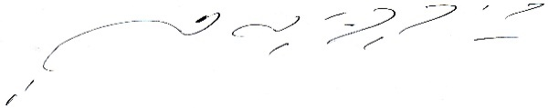

CARLOS ARTURO SUAREZ TRASLAVIÑA

Secretario